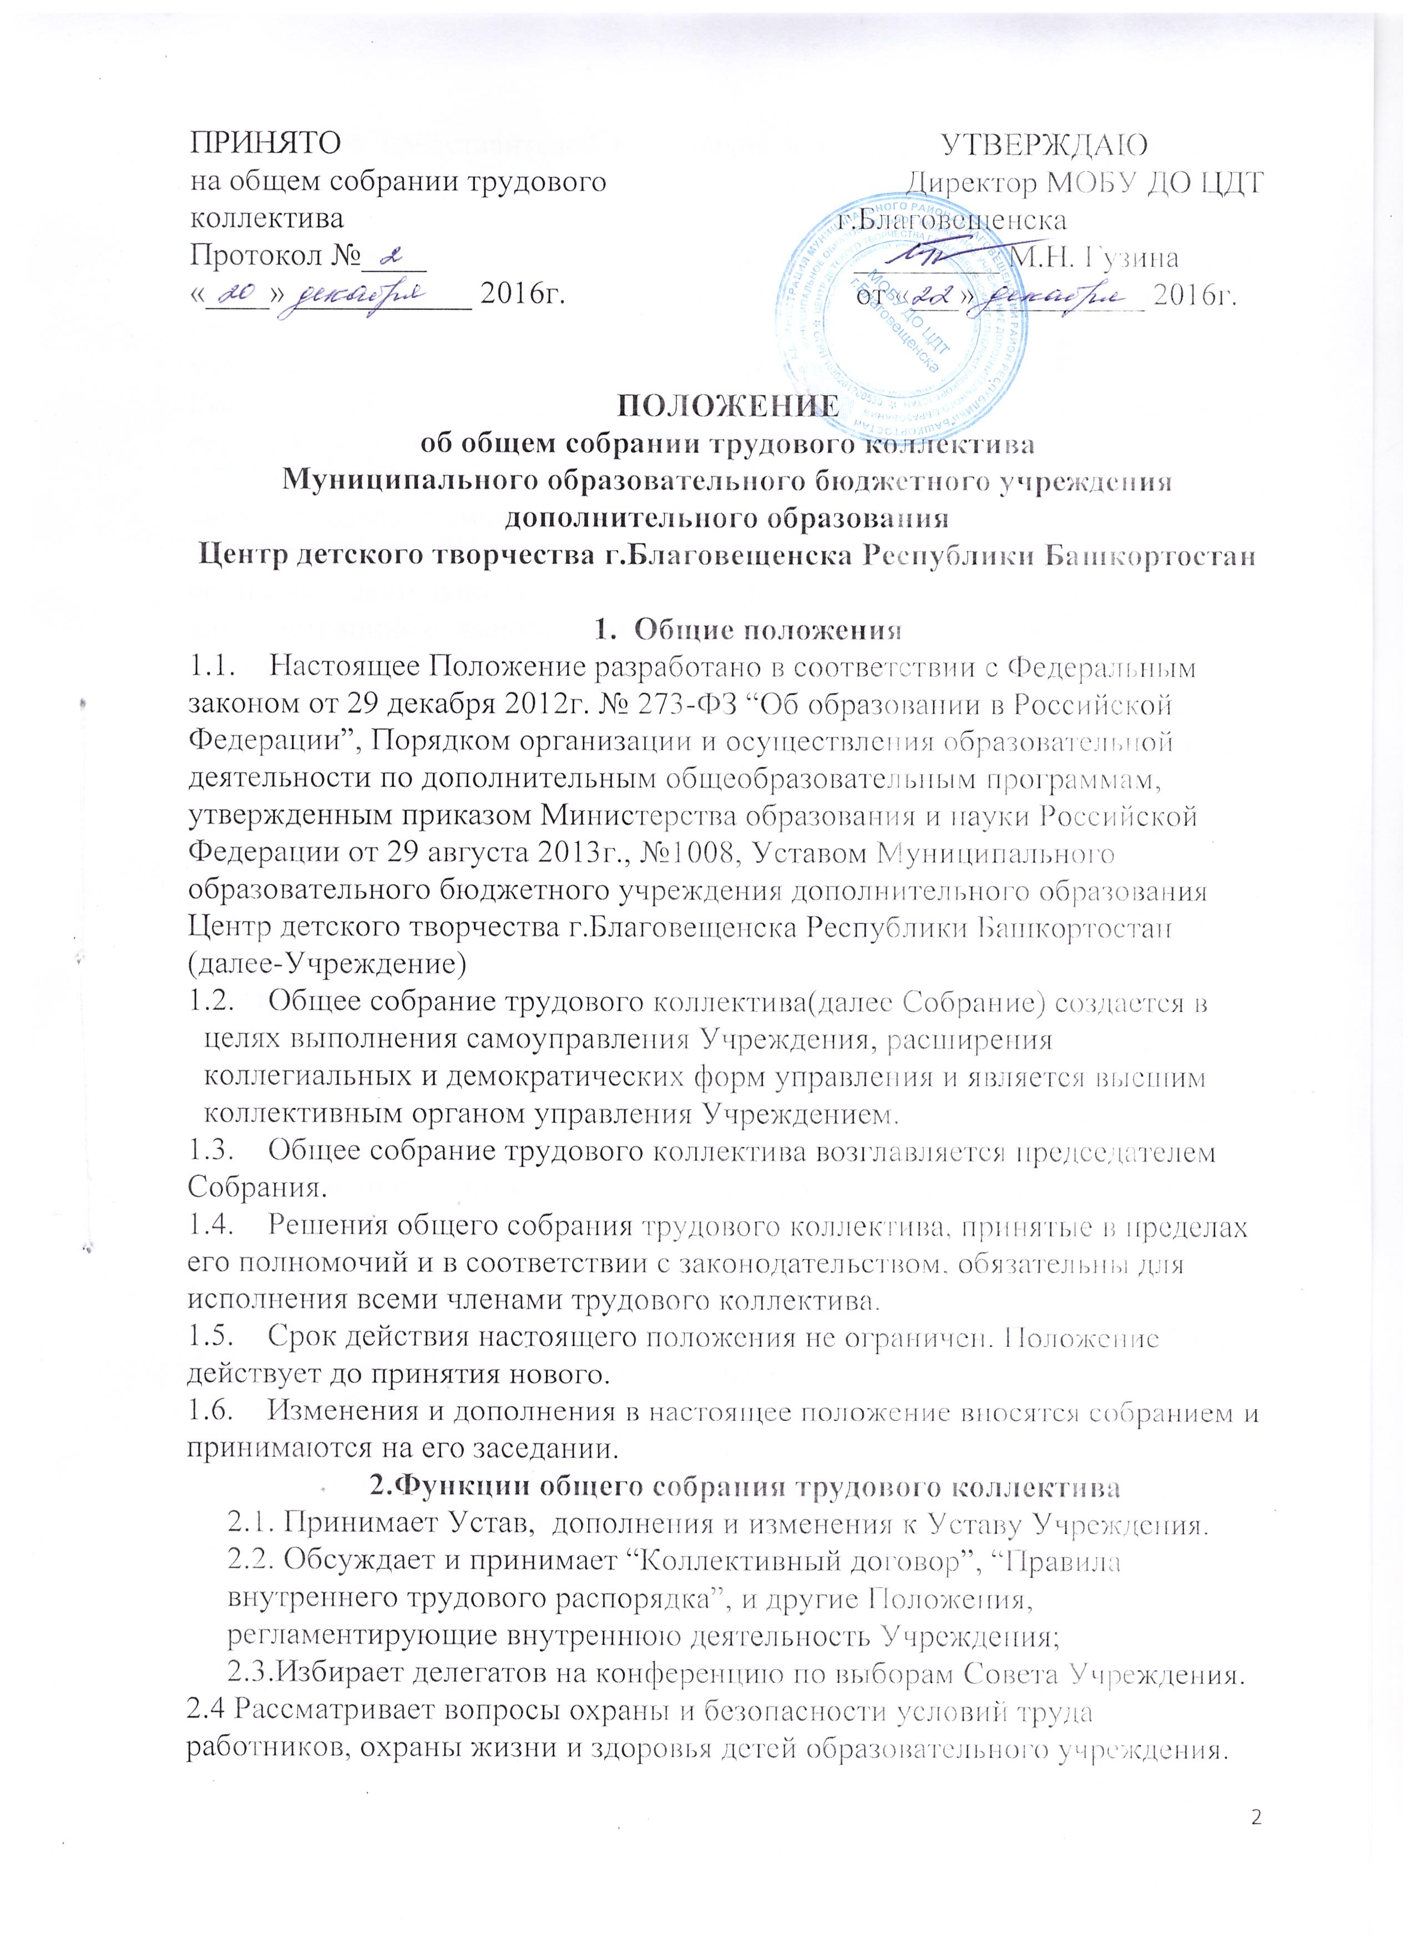

2.5.Избирает представителей работников в комиссию по трудовым спорам или утверждает работников, делегированных представительным органом работников.
2.6. В случаях, когда работники учреждения не объединены в какие-либо первичные профсоюзные организации или ни одна из имеющихся первичных профсоюзных организаций не объединяет более половины работников учреждения и не уполномочена в порядке, установленном Трудовым Кодексом РФ, представлять интересы всех работников в социальном партнерстве на локальном уровне.
2.7. Определяет порядок и условия предоставления социальных гарантий и льгот в пределах компетенции образовательного учреждения;
2.8. Знакомится с итоговыми документами по проверке государственными органами деятельности образовательного учреждения и заслушивает администрацию о выполнении мероприятий по устранению недостатков в работе.
2.9.Обсуждает поведение или отдельные поступки членов коллектива Учреждения и принимает решение о вынесении общественного порицания в случае виновности;
2.10. При необходимости рассматривает и обсуждает вопросы работы с родителями (законными представителями) детей образовательного учреждения, его самоуправляемости.
2.11. Собрание может рассмотреть и другие вопросы жизнедеятельности Учреждения.
3.Организация деятельности общего собрания трудового коллектива
3.1. В состав Собрания входят все работники образовательного учреждения, представители обучающихся, родителей обучающихся.
3.2.На заседание Собрания могут быть приглашены представители Учредителя, общественных организаций, органов муниципального и государственного управления. Лица, приглашенные на Собрание, пользуются правом совещательного голоса, могут вносить предложения и заявления, участвовать в обсуждении вопросов, находящихся в их компетенции.
3.2.Для ведения Собрания из его состава открытым голосованием избирается председатель и секретарь, сроком на один календарный год, которые выбирают свои обязанности на общественных началах.
3.3. Председатель Собрания:
3.3.1. Организует деятельность Собрания.
3.3.2. Информирует участников трудового коллектива о предстоящем Собрании не менее чем за 15 дней до его проведения.
3.3.3. Организует подготовку и проведение Собрания.
3.3.4. Определяет повестку Собрания.
3.3.5. Контролирует выполнение решений Собрания.
3.4. Общее собрание трудового коллектива собирается по мере необходимости, но не реже 1 раза в год.
3.5. Внеочередной созыв Собрания может произойти по требованию директора МОБУ ДО ЦДТ г.Благовещенска или по заявлению одной трети членов Собрания, по данному в письменном виде.
3.6. Собрание считается правомочным, если на нем присутствует не менее двух третей списочного состава работников Учреждения.
3.7. Решения Собрания принимаются открытым голосованием большинством голосов.
3.8. Решения Собрания (не противоречащие законодательству РФ и нормативно – правовым актам) обязательны исполнению всеми членами трудового коллектива.
3.9. Заседания Собрания начинаются с рассмотрения выполнения решений предыдущего заседания.
3.10. Каждый участник Собрания имеет право:
3.10.1. Потребовать обсуждения Собранием любого вопроса, касающегося деятельности МОБУ ДО ЦДТ г.Благовещенска, если его предложение поддержит не менее одной трети членов Собрания.
3.10.2. При несогласии с решением Собрания высказывать свое мотивированное мнение, которое должно быть занесено в протокол.
4.Ответственность общего собрания трудового коллектива
4.1.Собрание несет ответственность:
4.1.1.За выполнение, выполнение не в полном объеме или невыполнение закрепленных за ним функций.
4.1.2.Соответствие принимаемых решений законодательству РФ, иным нормативным правовым актам РФ.
5.Делопроизводство
5.1. Заседания общего собрания трудового коллектива оформляются протоколом, который ведет секретарь Собрания.
5.2. В протоколе фиксируются:
    - Дата проведения.
5.2.2.Количественное присутствие (отсутствие) членов трудового коллектива.
5.2.3.Повестка дня.
5.2.4.Ход обсуждения вопросов.
5.2.5.Предложения, рекомендации и замечания членов трудового коллектива;
5.2.6.Решение.
5.3. Протоколы подписываются председателем и секретарем Собрания.
5.4. Нумерация ведется от начала учебного года.
5.5. Книга протоколов Собрания нумеруется постранично, прошнуровывается, скрепляется печатью МОБУ ДО ЦДТ г.Благовещенска и подписывается директором Учреждения.
5.6. Книга протоколов общего собрания трудового коллектива хранится в делах МОБУ ДО ЦДТ г.Благовещенска и передается по акту (при смене руководителя, передаче в архив).

Лист ознакомления сотрудников
с положением об общем собрании трудового коллектива МОБУ ДО ЦДТ г.Благовещенска Республики Башкортостан
Ф.И.О. | Должность | Дата | Подпись

